Thème : OBSERVER, Ondes et matière : Caractéristiques et propriétés des ondes

Type de ressources : Papier (documents)

Notions et contenus :

Caractéristiques des ondes
- Analyse spectrale. Hauteur et timbre

Propriétés des ondes
- Effet Doppler

Compétences travaillées ou évaluées :

- Réaliser l’analyse spectrale d’un son musical et l’exploiter pour en caractériser la hauteur et le timbre.
- Mettre en œuvre une démarche expérimentale pour mesurer une vitesse en utilisant l’effet Doppler.

Nature de l’activité : Fiche d’aide à l’usage des enseignants

Résumé :
Cette fiche a pour objectif d’apporter une aide aux enseignants qui souhaitent rapidement découvrir les fonctions basiques du logiciel Audacity, notamment les possibilités qu’offrent ce logiciel pour réaliser simplement l’enregistrement d’un son et son analyse spectrale.

Mots clefs : Audacity, spectre, son, hauteur, timbre, effet Doppler

Académie où a été produite la ressource : NANTES
http://www.pedagogie.ac-nantes.fr/02021464/0/fiche___pagelibre/

Sciences physiques et chimiques
Caractéristiques et propriétés des ondes

Table des matières
- Présentation du logiciel Audacity
- Diverses fonctionnalités du logiciel

Fiche d’utilisation d’Audacity

  - Présentation du logiciel Audacity

Audacity est un logiciel libre téléchargeable gratuitement sur internet.

Ce logiciel permet d’obtenir très rapidement et très facilement le spectre en fréquence d’un fichier audio.

Audacity peut lire des fichiers .mp3 et .wav, il permet l’enregistrement d’un fichier audio en cliquant sur l’icône :
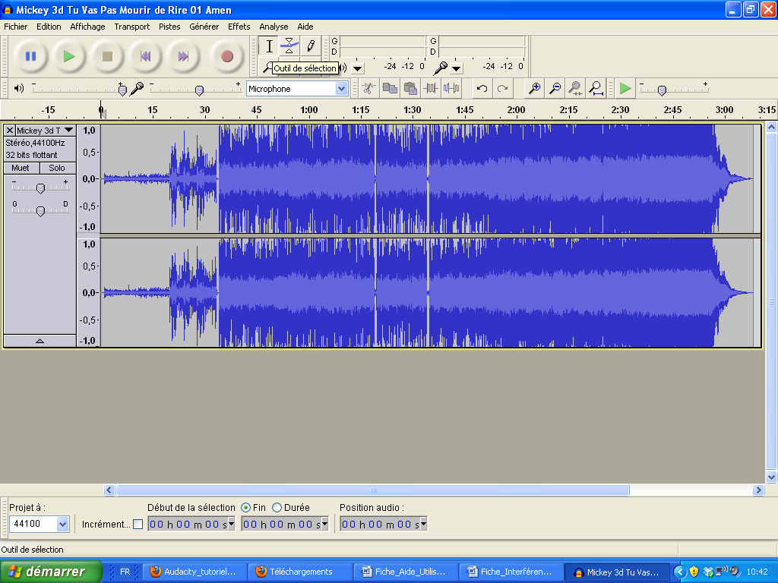

On peut également ouvrir un fichier audio préalablement enregistré :
Fichier => Ouvrir ( ou ctrl O )

Le fichier ouvert apparaît sous la forme amplitude = f ( t) , en deux pistes s’il s’agit d’un fichier stéréo…
peu utile en ce qui concerne les Sciences Physiques.

2 . Diverses fonctionnalités du logiciel

L’outil zoom permet de modifier l’échelle des temps ( axe des abscisses ),
en + sans appui sur la touche 
en – avec appui sur la touche 
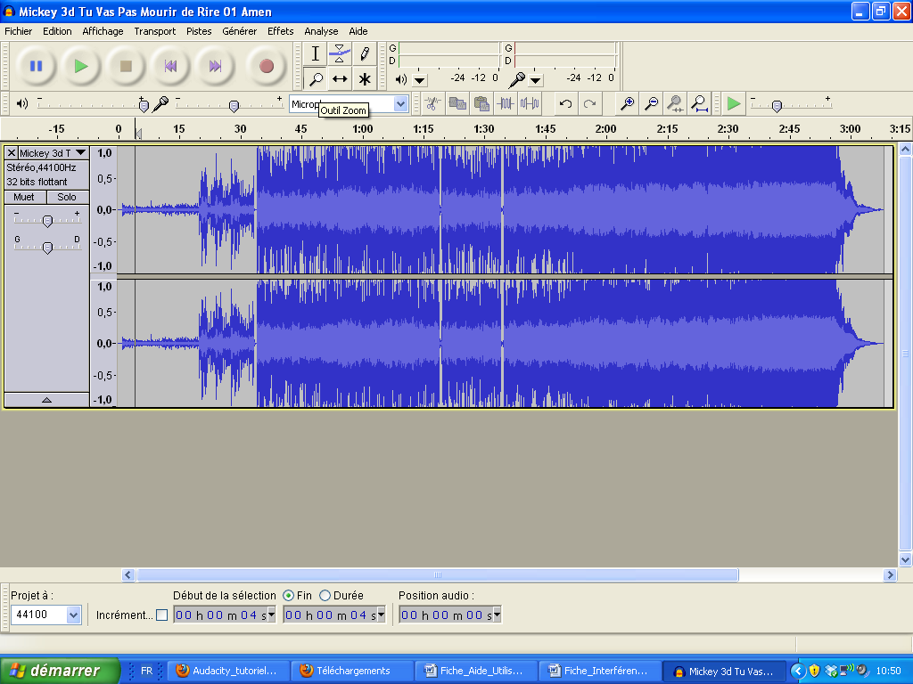

Il est possible de dilater l’échelle verticale en plaçant la souris sur la partie gauche de l’enregistrement
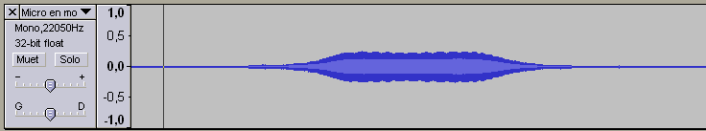

En cliquant sur l’outil de sélection, il est possible de choisir une portion de l’enregistrement

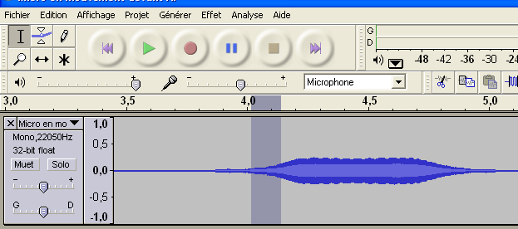
Comme ceci :

Cette portion peut être traitée pour en obtenir le spectre en fréquence.
( menu ‘analyse’, sous menu ‘tracer le spectre’ )

Le choix du nombre de points peut améliorer l’allure du spectre ( 4096 semble un bon compromis…. ! ), les trois autres choix par défauts : spectre, Hamming window et fréquence linéaire conviennent pour la plupart des situations.

Le relevé des valeurs des fréquences des harmoniques s’effectue en déplaçant la flèche de la souris à proximité d’un pic, la valeur de la fréquence du pic est indiquée par « crête ». Curseur ( souris)

